

Консультация для родителей: **«Воспитание самостоятельности у детей 2-3 лет».**

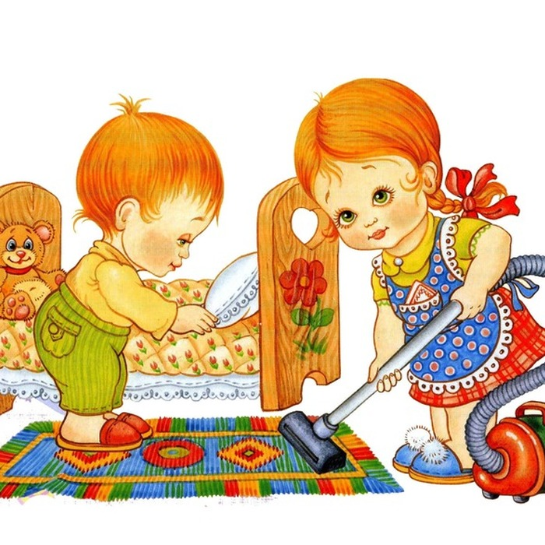Самостоятельность – ценное и очень нужное качество. Воспитывать его необходимо с раннего детства. Дети очень активны и часто стремятся выполнять действия самостоятельно. И нам, взрослым, важно поддерживать детей в этом.

Мы думаем, что каждый из вас на предложение сделать что-либо за ребёнка слышал фразу «Я сам». И мамы, которые не обращают внимания на сказанное ребенком, тем самым препятствуя самостоятельности, удерживая его в зависимом состоянии несомненно наносят вред ребёнку. Потому что не все дети отличаются бойким характером, не каждый ребёнок сможет отстоять своё «Я сам» и в результате позволяет родителям делать всё за него чуть ли не до школы, привыкая к подобному обращению. А чтобы этого не случилось формировать навыки самообслуживания надо вовремя и возраст 3 года – это тот возраст, когда можно и нужно поддерживать у ребёнка стремление к самостоятельности, чтобы в дальнейшем и ему и вам было гораздо легче.

Самообслуживание – труд, направленный на удовлетворение повседневных личных потребностей. Трудовое воспитание маленьких детей начинается с самообслуживания: умывание, снимание и надевание одежды в определённой последовательности, расстёгивание и застёгивание пуговиц, обуви, складывание одежды.

С самых первых дней пребывания ребёнка в детском саду мы организуем процесс самообслуживания. Для этого требуется огромное трудолюбие, терпение для того, чтобы не погасить детскую инициативу.

Постепенно ребенку необходимо предоставлять все больше и больше самостоятельности, как в принятии решений, так и в действиях. Что не исключает, конечно, моральной поддержки со стороны родителей, которая нужна в той или иной степени практически каждому человеку на протяжении всей его жизни.

Не нужно решать проблемы за ребенка. Но не стоит его также оставлять без вашей поддержки, наедине с вопросами, которые его беспокоят. Можно обсудить, помочь наводящими вопросами. Например: «Как ты думаешь, если сделать так, что получиться? А что еще можно сделать?» С маленькими детьми хорошо проигрывать различные ситуации.

Иногда можно позволить ребенку совершить свои собственные ошибки, которые научат его гораздо большему, чем многочасовые нотации со стороны взрослого. Видя результат своих действий, ребенок лучше всего усвоит связь между причиной и следствием. И каким бы ни был результат действий малыша, родитель должен сохранять доброжелательность и тактичность. Подбадривающее высказывание из уст родителя «Не расстраивайся, а делай выводы», на мой взгляд, гораздо лучше упрекающего «Мы же тебе говорили, а ты…»

Искренне радуйтесь вместе с ребенком его достижениям в самостоятельности.

Приучая ребенка к самостоятельности, старайтесь формулировать свои требования максимально конкретно и понятно для ребенка. Например, конкретное «после чаепития нужно отнести за собой чашку» будет более понятно для малыша, чем абстрактное «нужно убирать за собой».

Требуя от ребенка выполнения тех или иных действий, не забывайте объяснять их смысл, пользу и необходимость выполнения. Объяснения типа «это твоя обязанность» или «так надо», скорее всего, не произведут на ребенка должного впечатления. Лучше, чтобы ребенок понял целесообразность выполняемых им действий, почувствовал, что он делает что-то нужное, полезное, что, кстати, может положительно повлиять и на его самоуважение, и на чувство собственной значимости. Например, «Книжки после прочтения нужно положить на место. И в комнате будет порядок, и книги лучше сохраняться, и ты легко в любой момент найдешь нужную книжку, если она будет лежать на своем месте. Ты их сможешь потом почитать младшей сестренке. А ей будет интересно слушать и рассматривать яркие картинки в немятой книжке».

Чтобы привить детям положительные навыки, необходимо наличие доброжелательной спокойной атмосферы, дети должны чувствовать рядом с собой заботливого, доброго человека. Любой навык формируется не сразу и при незначительном изменении привычных условий быстро исчезает. Поэтому еще одно важное условие воспитания самостоятельности детей младшего дошкольного возраста – это постоянство. Только последовательная и систематическая работа ведет к самостоятельному выполнению детьми установленных правил и норм поведения.

Подготовила воспитатель Овсянникова К.В.